Ahora esto es azure maquina virtual:
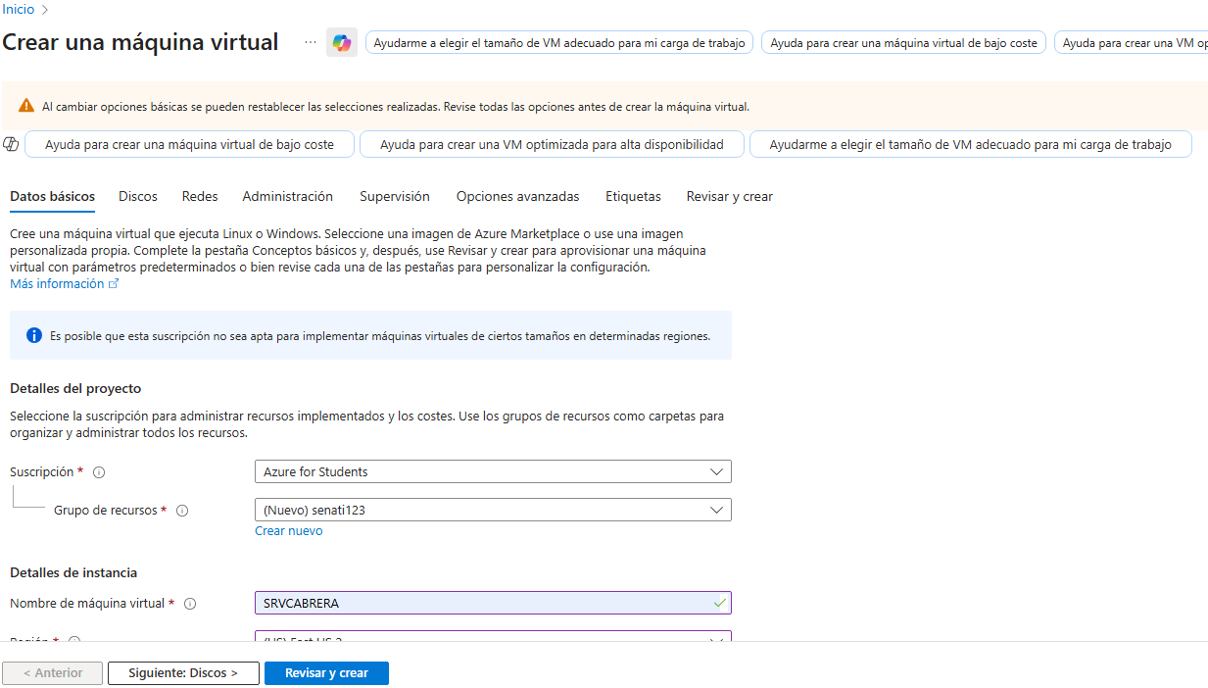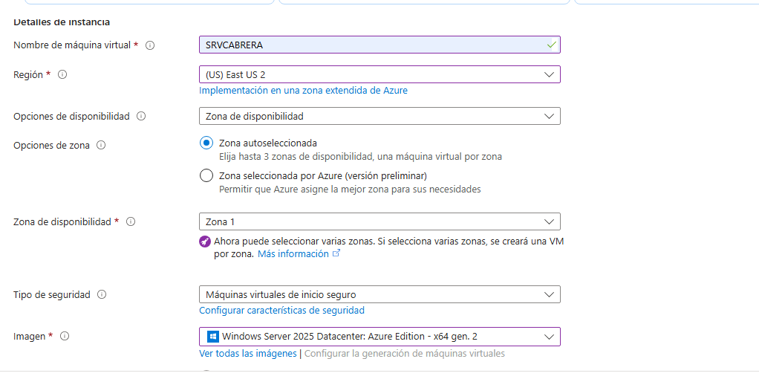
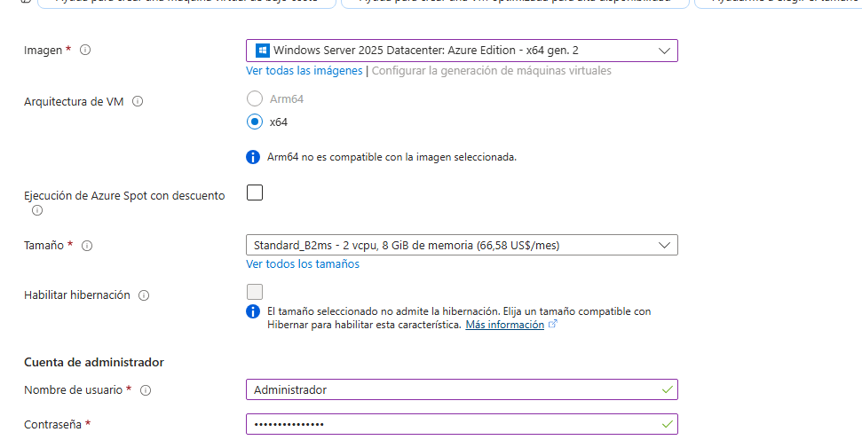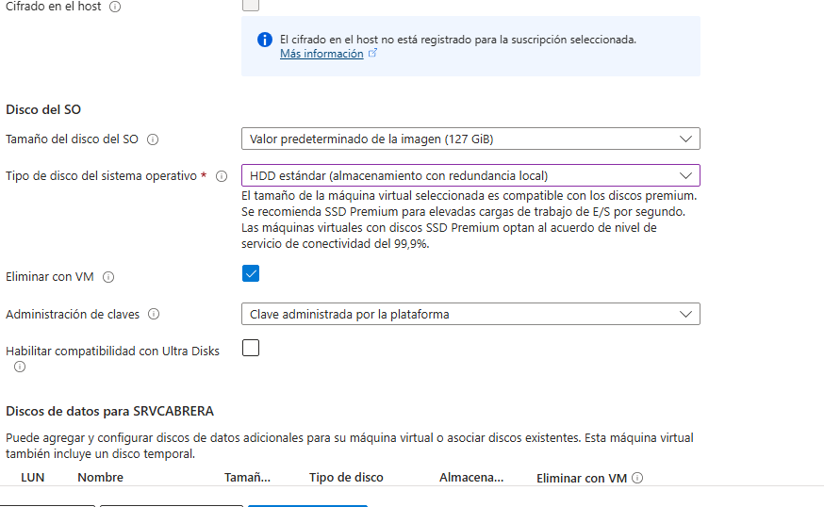
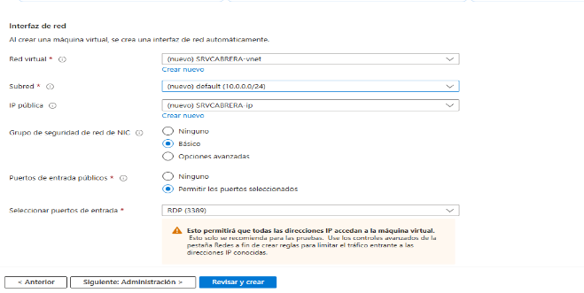

Configuración de servidor dhcp en azure:
Primero es hacer lo siguiente de las cap, entrar al sitio de conexiones de red: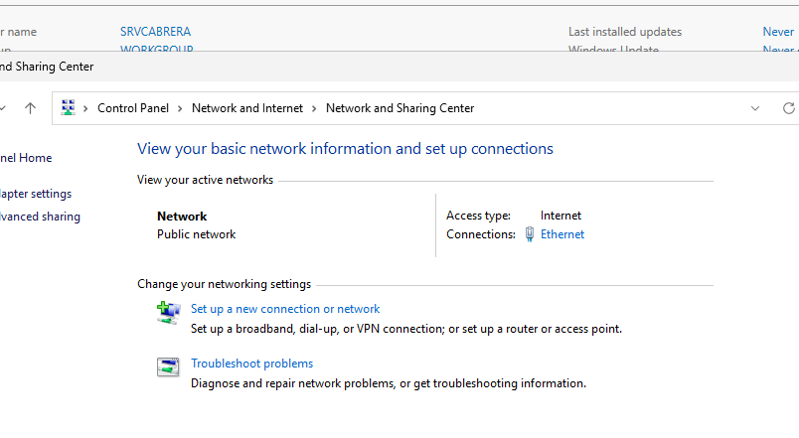

Ponemos la ip que nos sale al ejecutar ipconfig en el cmd, lo colocamos acá
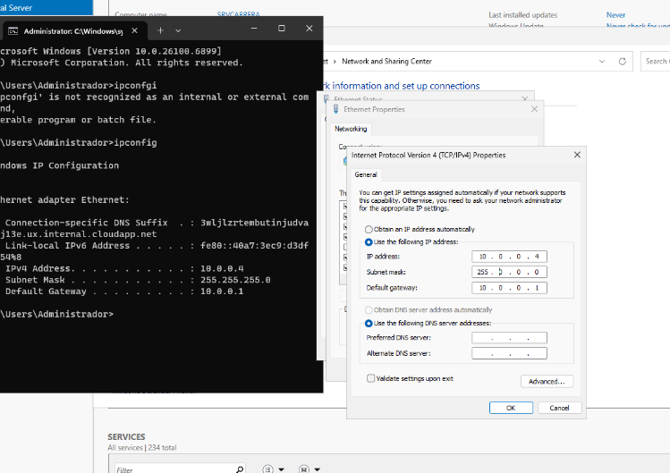
Que se vea de esta forma, si perdemos un rato la conexión no te asustes es normal solo debemos a esperar a que se vuelva a conectar
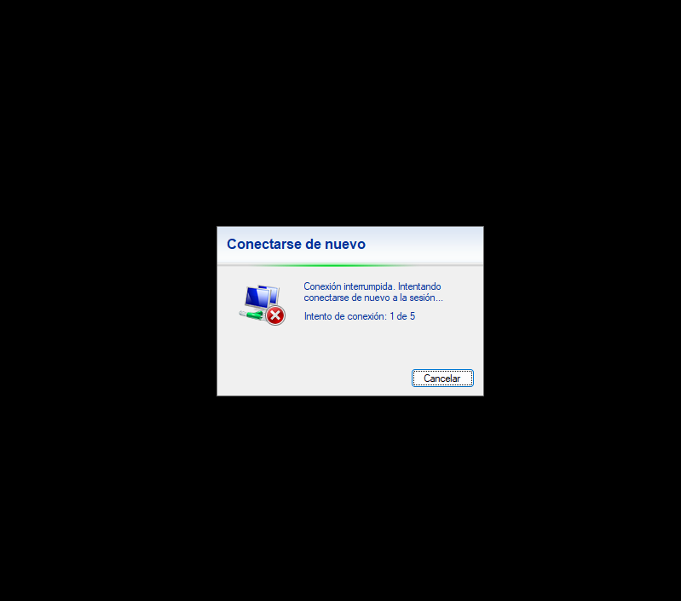
Se cayo x unos segundos y volvió 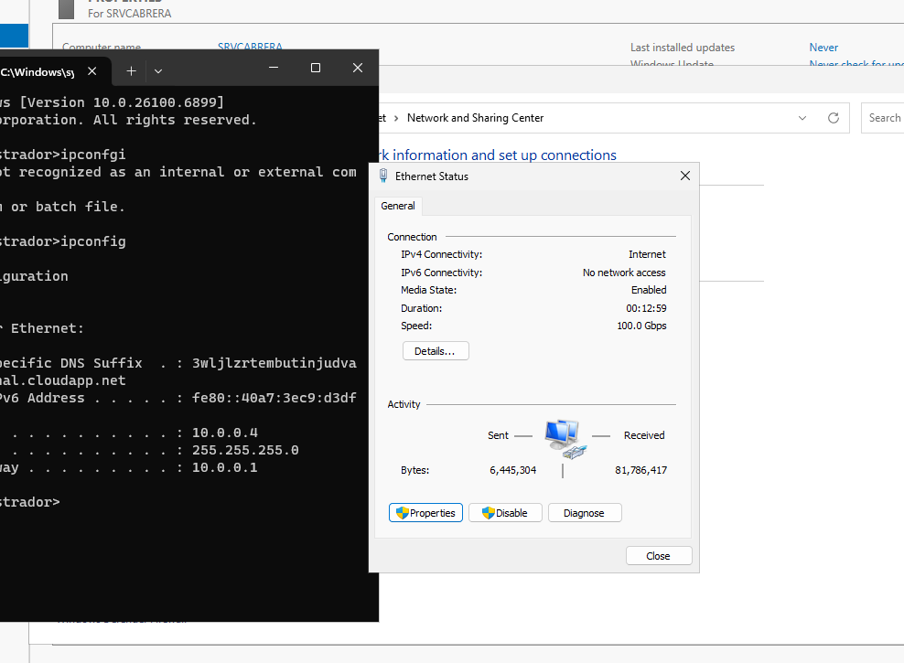
Ahora instalaremos “dhcp server”
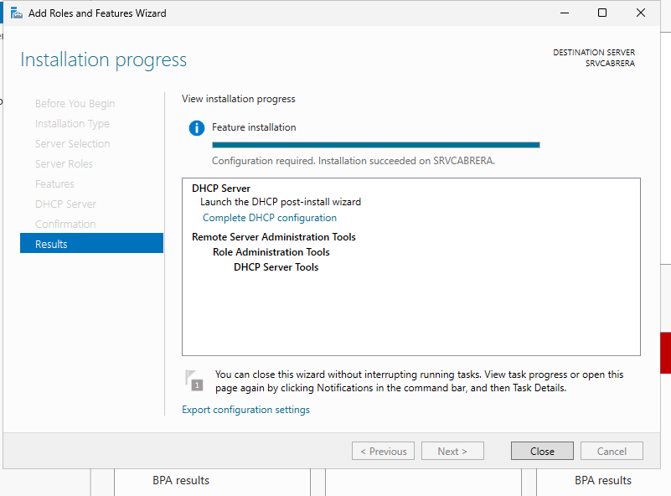
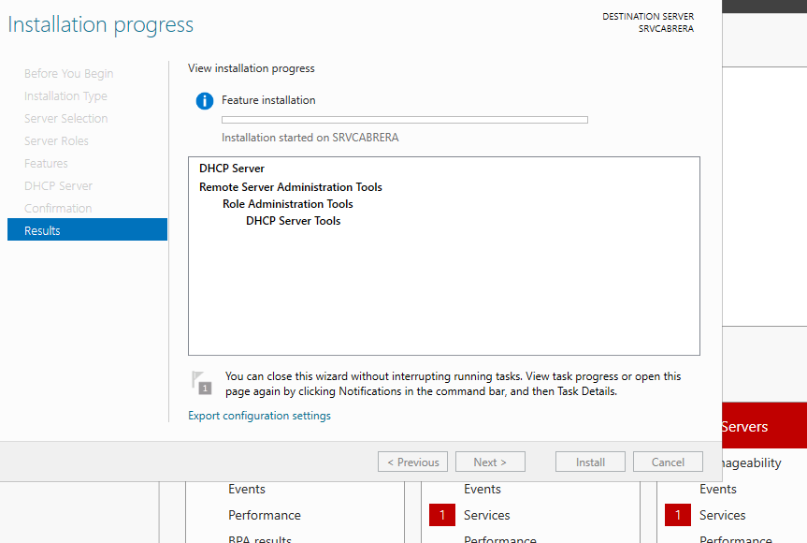

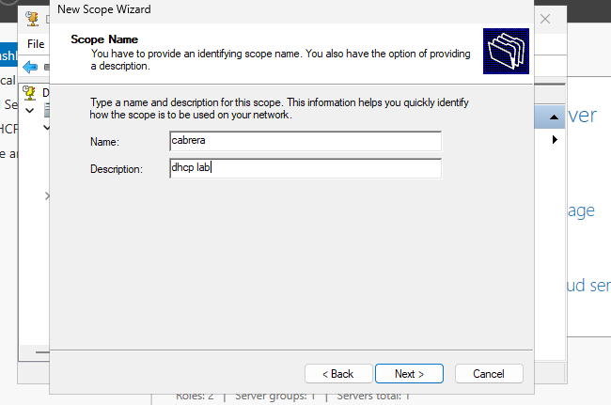
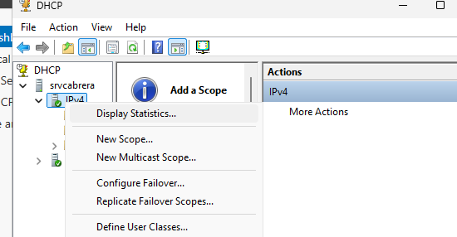

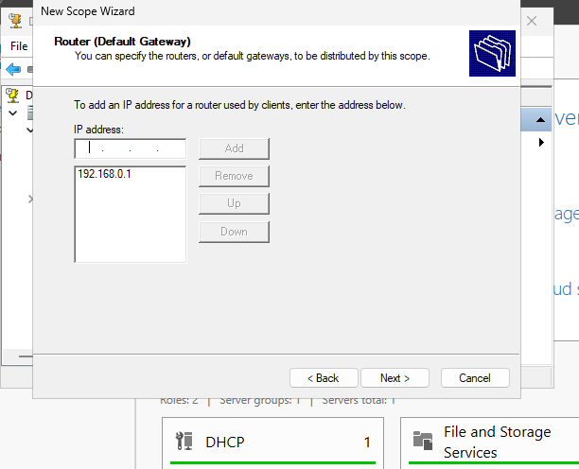
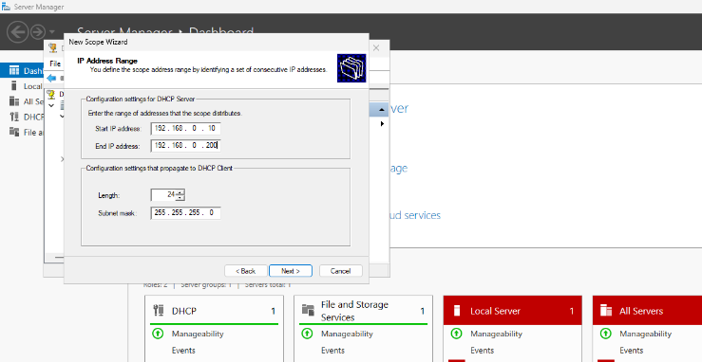

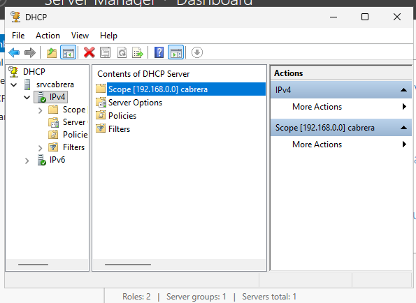
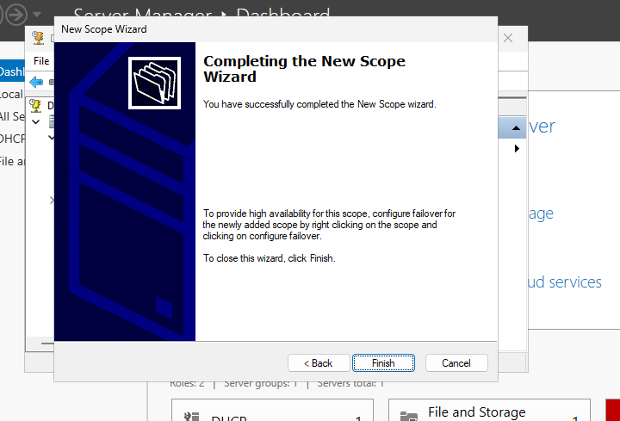
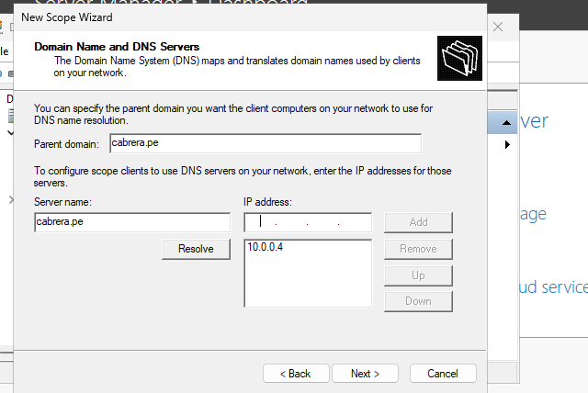

Instalación de “dns server”
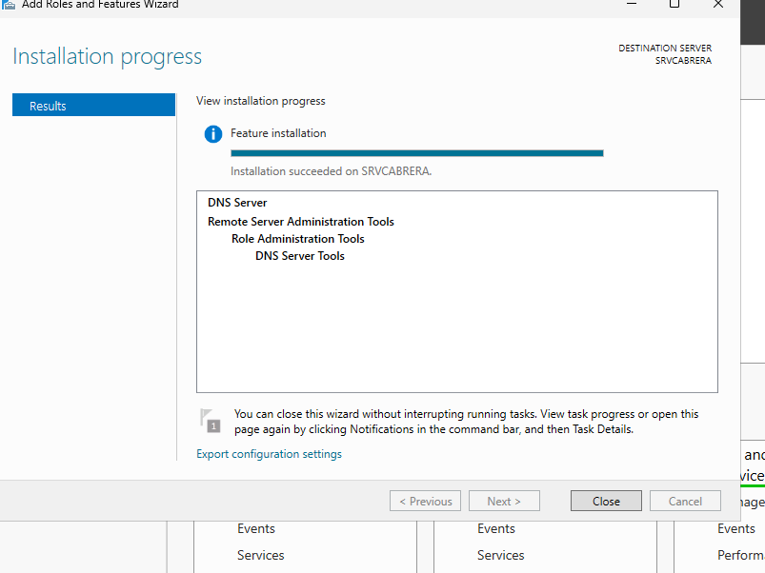
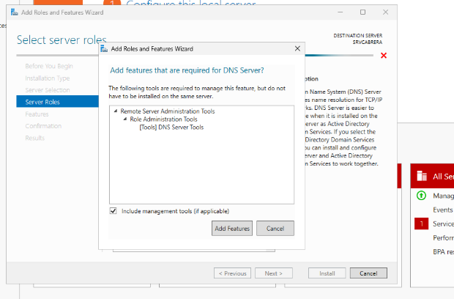

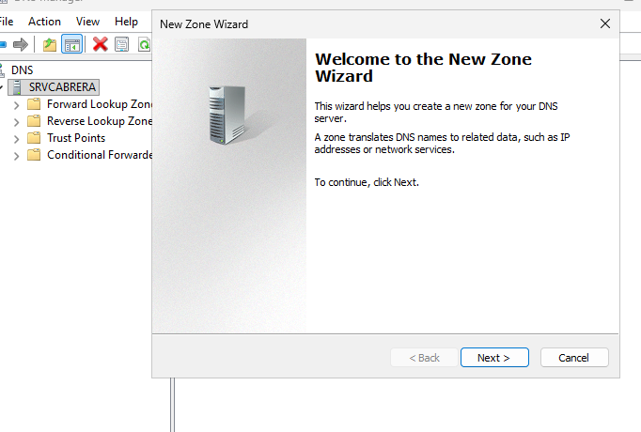
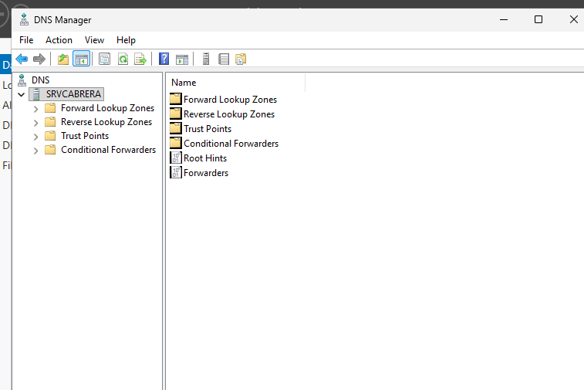

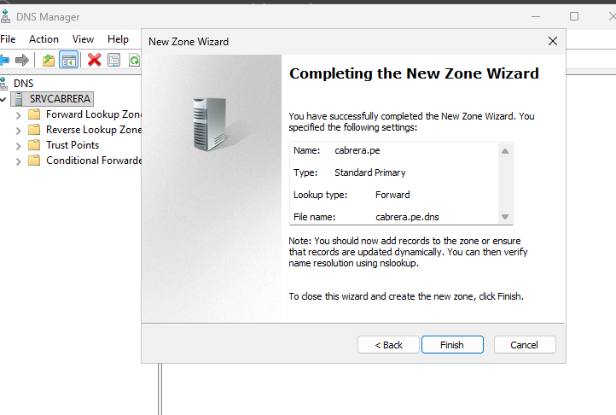
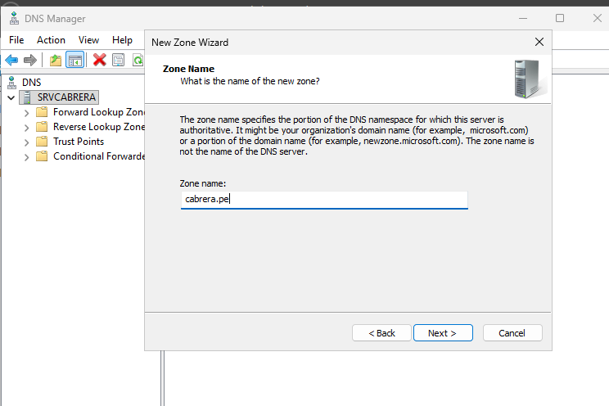

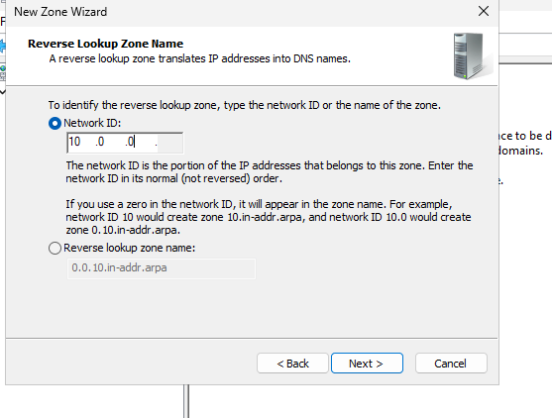
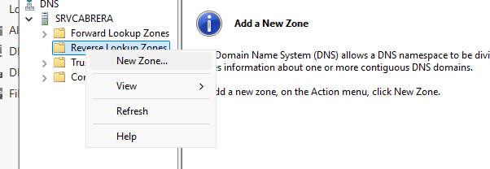
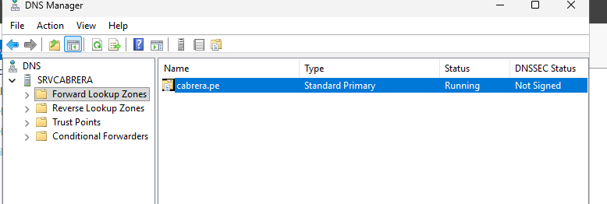
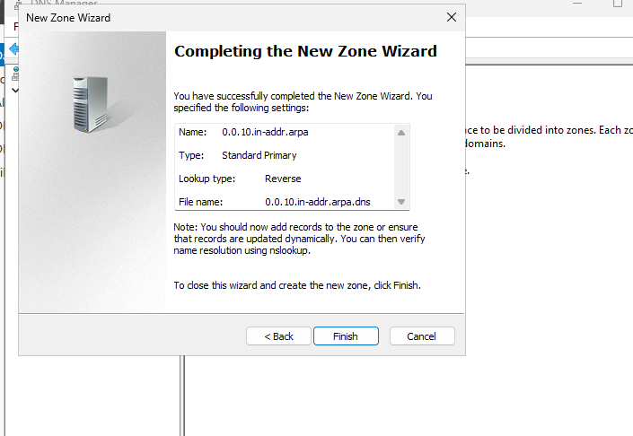

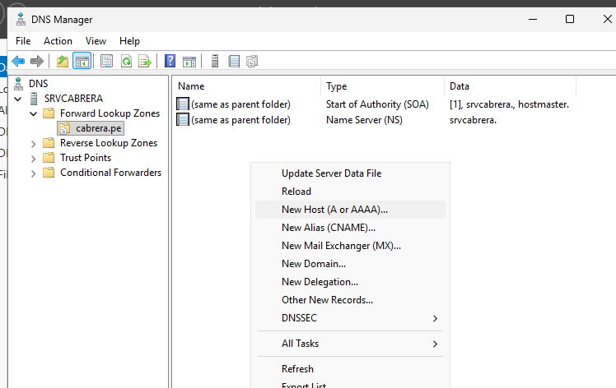
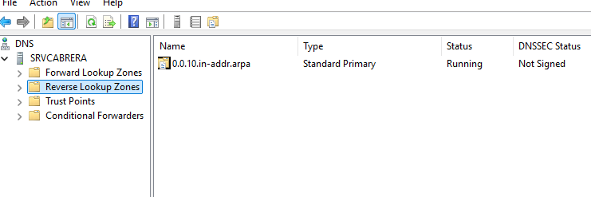

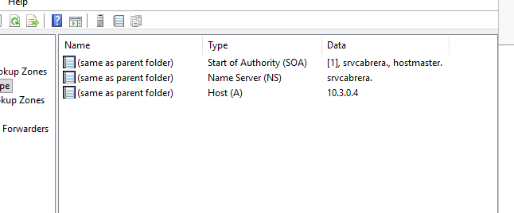
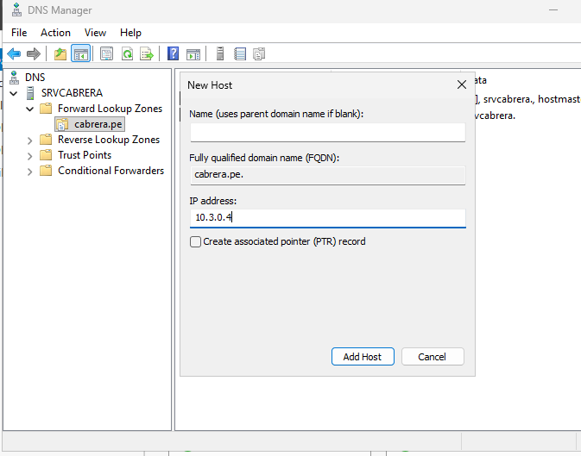

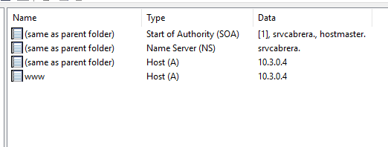
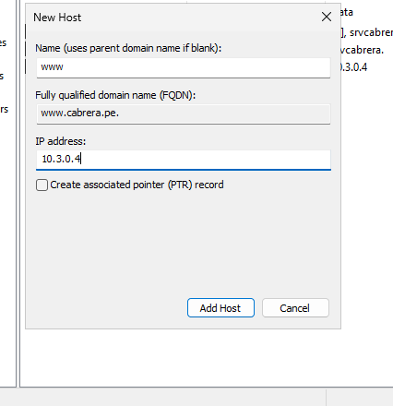

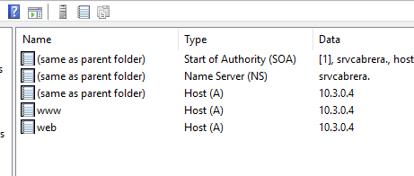
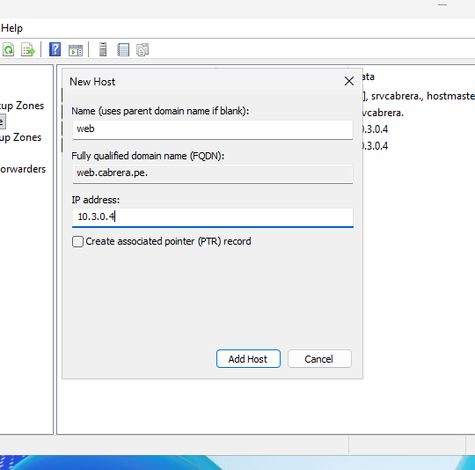

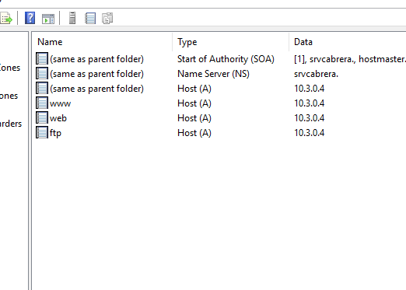
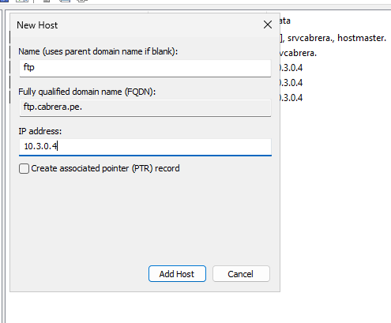

Hubo un pequeño error mis ip 10.3.0.4 estan mal ya que la ip de mi servidor es 10.0.0.4
Acá tuve demasiados problemas por esa misma situación verifique primero si mi servidor estaba en run con get-service dns, luego verifique en click derecho en el svr cabrera dentro de dns y en propiedades ahí salía una ip la cual era 10.0.0.4 una vez cambiada todas a esa ip ya comenzó a funcionar solamente que me faltaba agregar esto siguiente:}
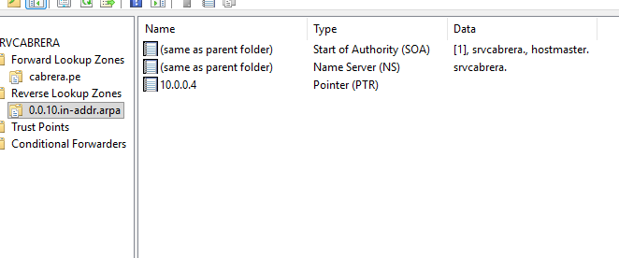
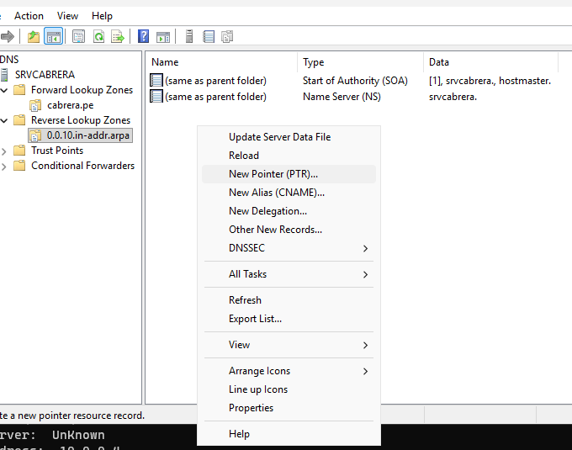

Lo ultimo que agregue fue para que a la hora de buscar nslookup 10.0.0.4 si ejecute bien el comando
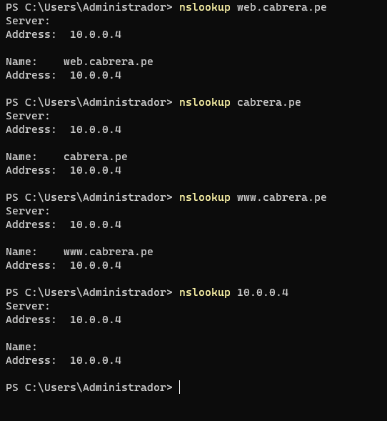
Ahora haremos “web server”
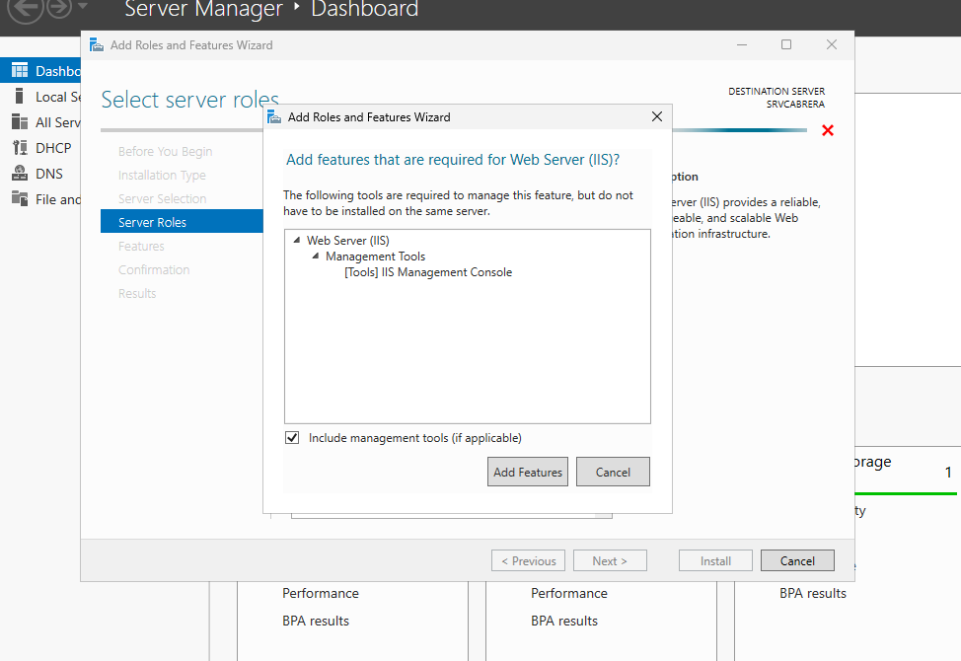
Instalamos por defecto el iis no seleccionamos opciones

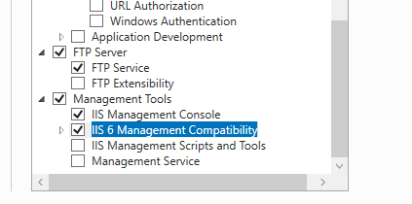
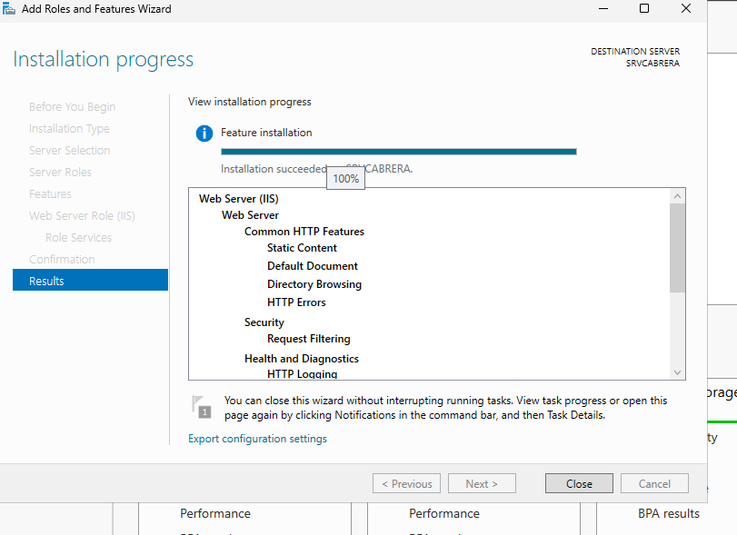
esto nos debería de salir:
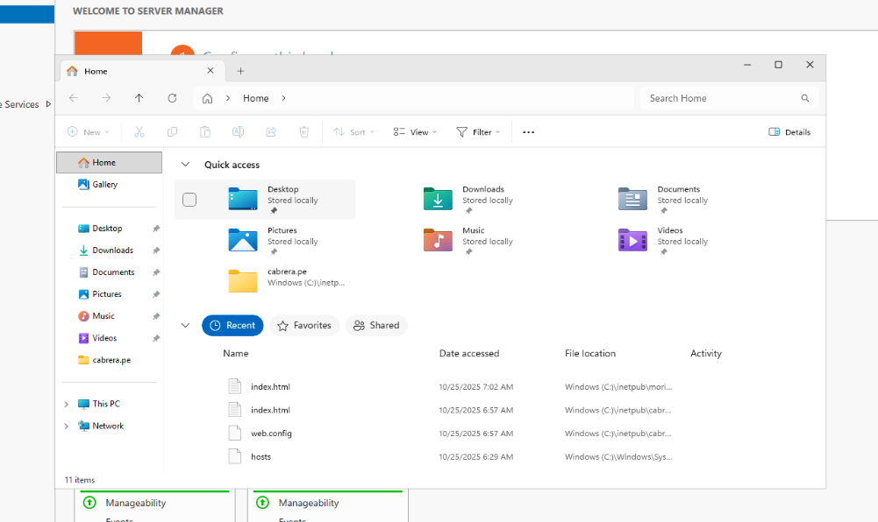
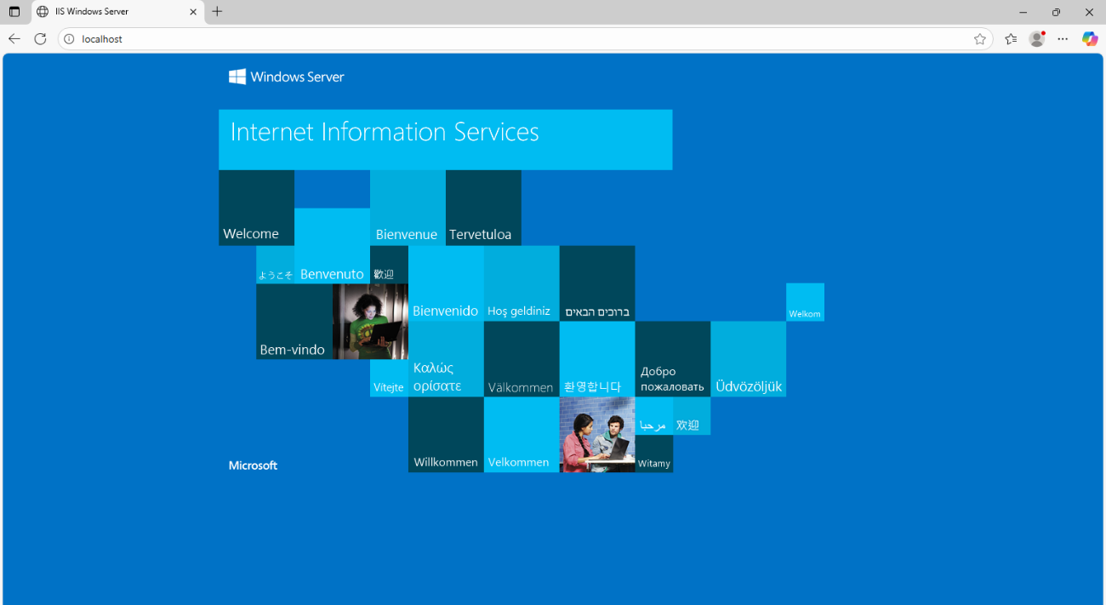
Y luego en archivos en abrir entramos al archivo inetpub, luego al archivo wwwroot
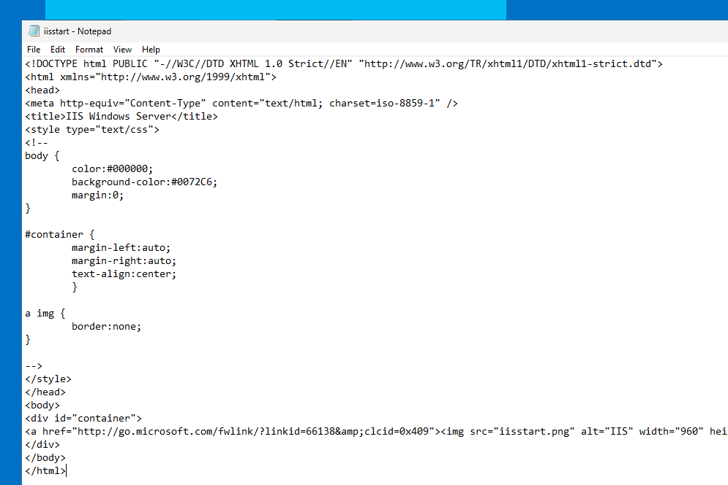
Y después ponemos que se vean todos los archivos y abrimos el archivo iisstart el que tiene el logo de microsft Edge
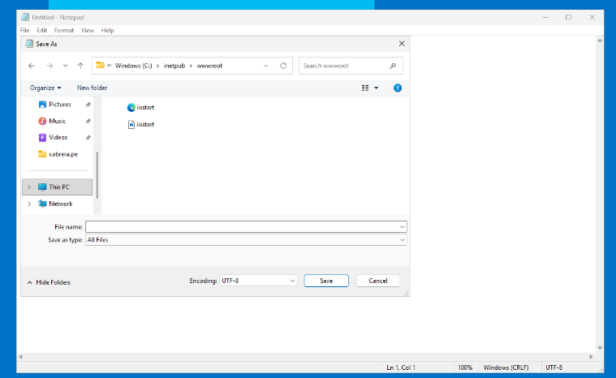

La reemplazamos por una que creemos nosotros x ejemplo el mio es este 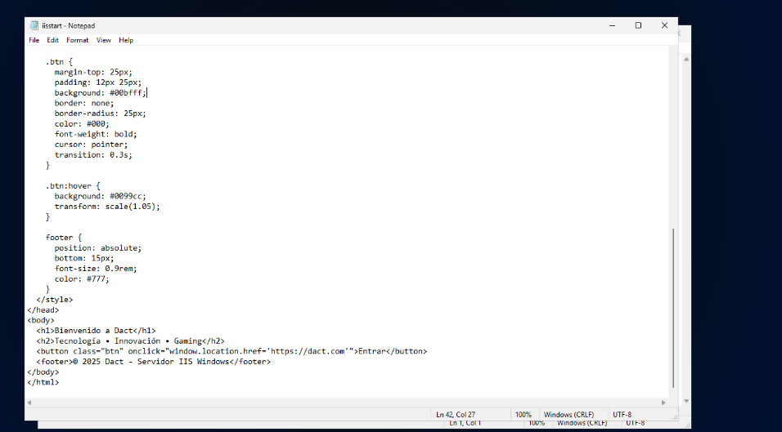
Al ejecutarlo sale así

Ahora creare otra pagina para que el botón de entrar funcione correctamente: para eso tendré que hacer casi los mismo pasos anteriores, abro un nuevo block de notas, y lo guardo en ineotub, wwwroom, lo juego como inicio.html y en mi caso pongo este código
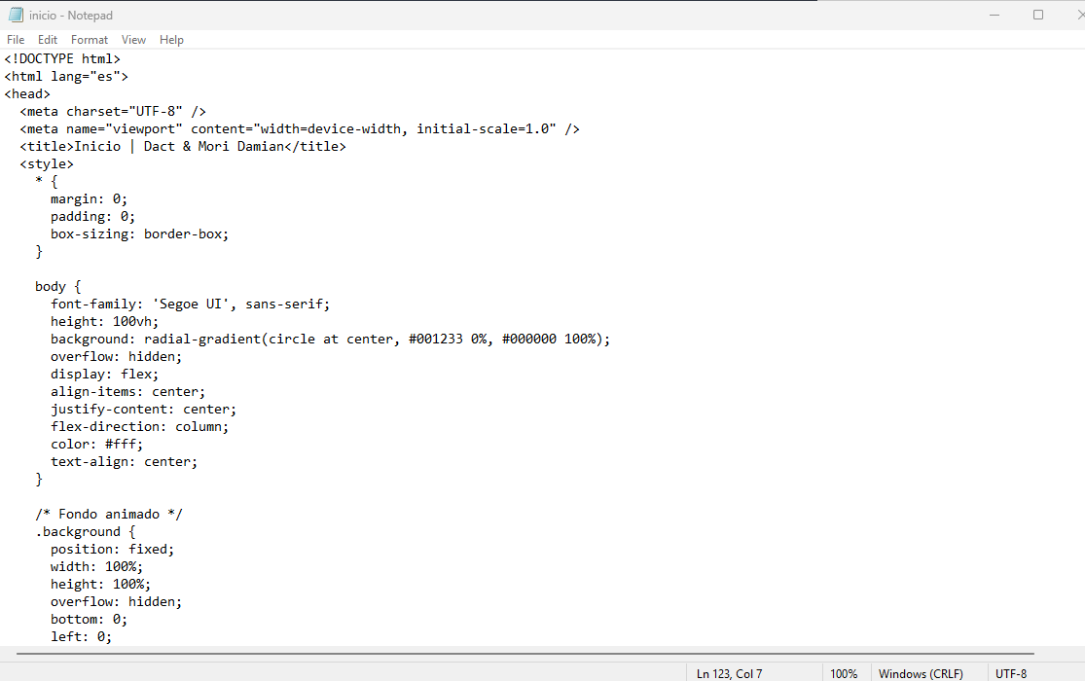
Ahora es esencial para que ambas paginas se conecten poner la dirección de la otra en una, como se ve en las siguientes dos caps
En el principal tenemos que poner esta barra
Esta conectara a mi archivo inicio.html
Ahora en mi archivo inicio.html agregamos la siguiente barra de código para que esta conecte al archivo iisstart
Ambas paginas quedarían de esta manera


Ahora instalaremos el proxy:
Descarga e instala CCProxy
En tu máquina virtual, abre el navegador (Edge).
Entra a:
https://www.youngzsoft.net/ccproxy/
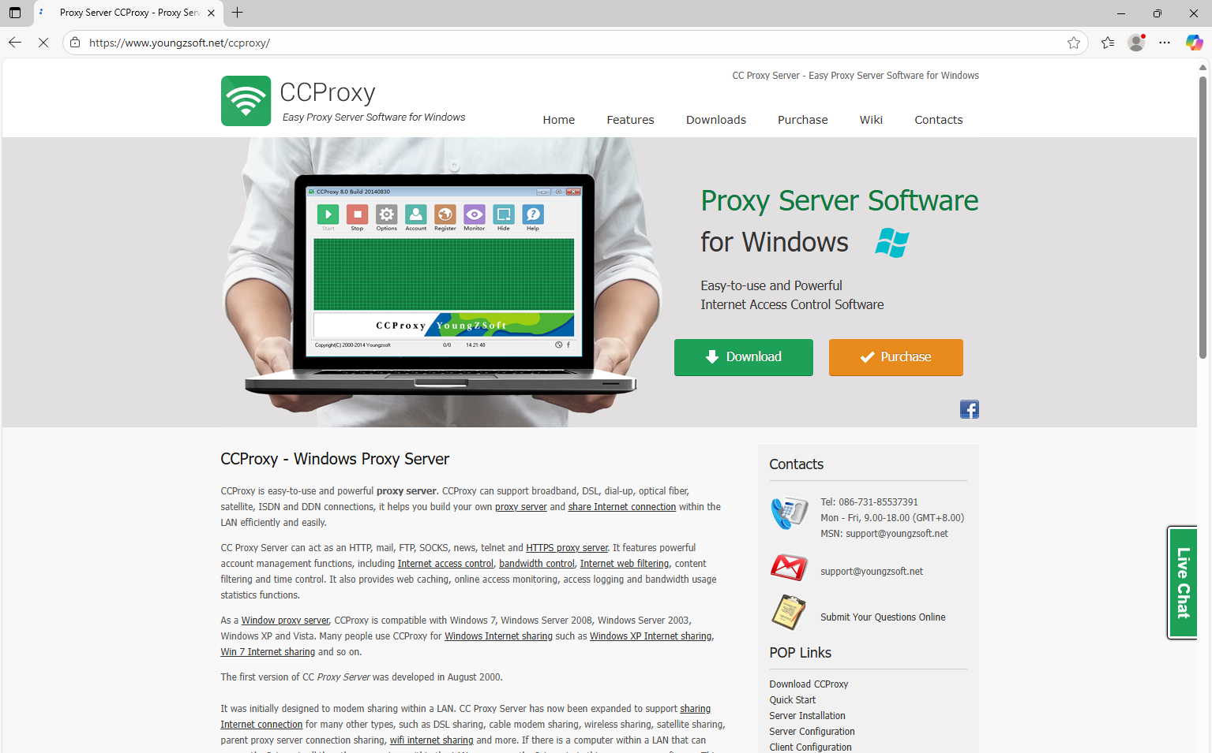
Descarga la versión gratuita (Free Version).
Instálala con las opciones predeterminadas.
Al finalizar, ejecuta el programa como administrador.
Si mientras la descarga ocurre un error solo tienen en dale click derecho, luego keep, luego en lel botón delet saldrá una flechita click en la flechita y click en keep anyway esto hará que la descarga termien de finalizar correctamente
Ahora Presiona Win + R, escribe:
windowsdefender:
Presiona Enter
Ir a “Protección contra virus y amenazas”
Haz clic en
“Administrar configuración” (debajo de “Configuración de protección contra virus y amenazas”).
Desactivar temporalmente
Desactiva solo estas opciones:
-Protección en tiempo real
-Protección basada en la nube
(Windows te mostrará un aviso rojo, ignóralo por ahora).
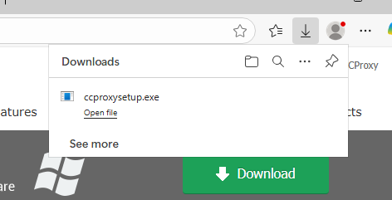
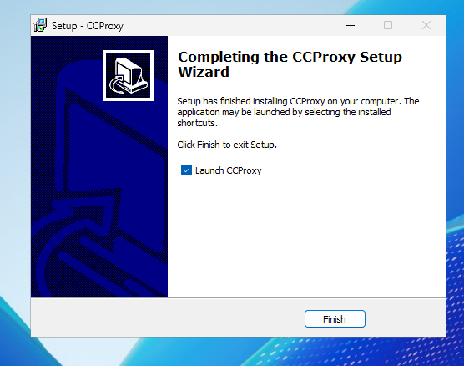
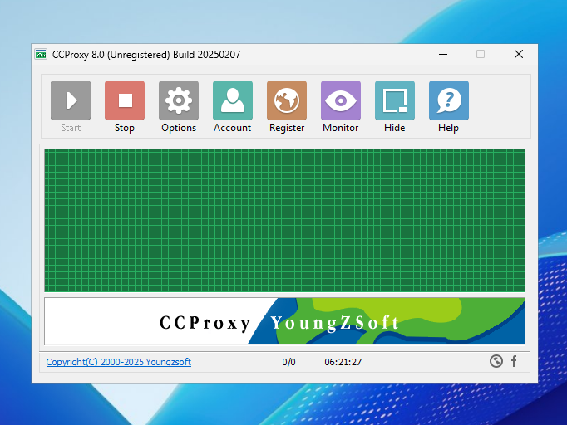
Configura el proxy en CCProxy
Cuando CCProxy abra, verás un panel principal.
Haz clic en “Options” (Opciones).
Asegúrate de marcar los siguientes servicios:
HTTP Proxy (Puerto: 808)
HTTPS Proxy (Puerto: 443 o 808)
DNS Proxy (si lo quieres probar también)
Deja los demás servicios desactivados si no los necesitas.
Pulsa OK para guardar.
Verás que el servidor mostrará el estado como Running o Started.
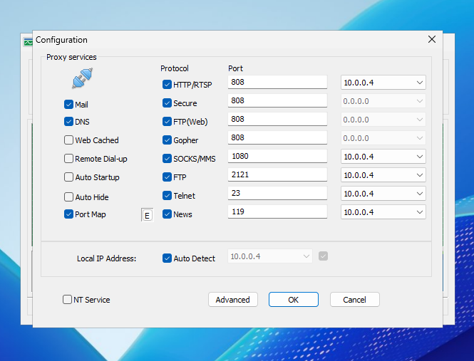
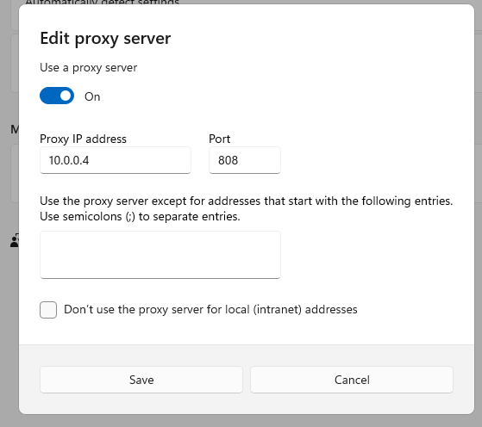
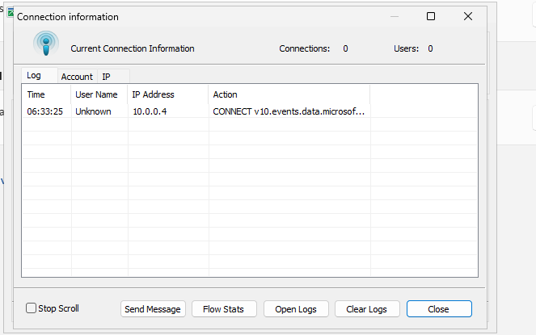

En tu servidor, en la ventana de CCProxy, abre el menú “Monitor”.
Deberías ver la IP del cliente que se conectó, junto con las páginas que está abriendo.
Si quieres bloquear un sitio:
En el menú principal, haz clic en “Account” → “Web Filter”.
Añade una regla para denegar un dominio, por ejemplo:
www.facebook.com
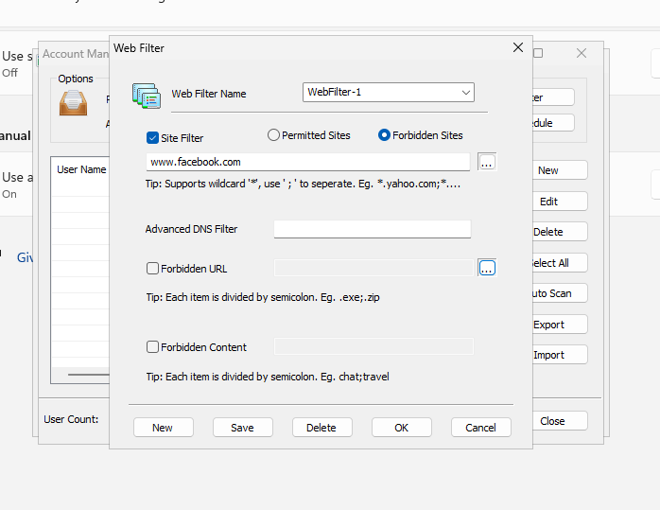
hora, en la ventana principal de CCProxy:
Ve a la opción Account → Account Manager
Selecciona en new
Agrega un nombre y la ip de donde deseas bloquear la pagina
Selecciona el filtro que acabas de crear (WebFilter-1)
Esto vincula el filtro con el usuario o cliente específico.
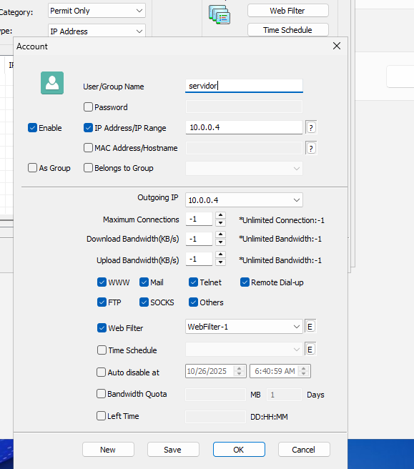
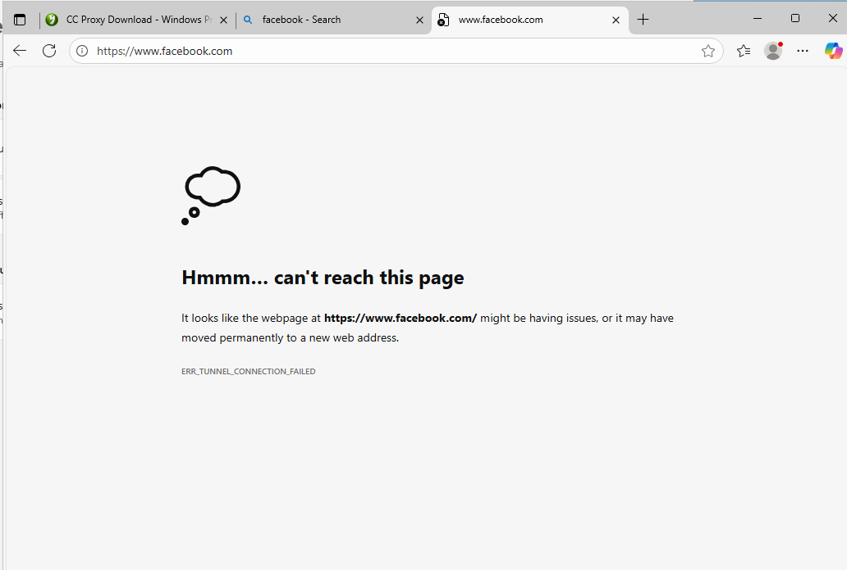
Y acá demuestro el como ya no puedo ingresar al sitio www.facebook.com

